Берлизева Татьяна Васильевна,
учитель начальных классов ХУВК № 8,
высшая категория
Сценарий утренника для 1 класса «Мелодии осени»
(для школ с русским языком обучения)
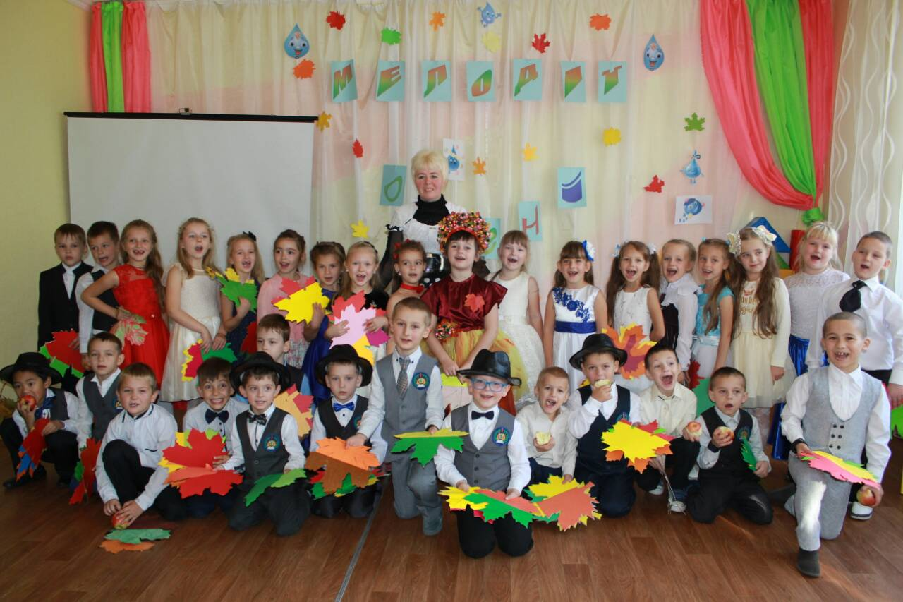
Цели мероприятия:
- закреплять у детей представления об осенних явлениях природы посредством выразительного исполнения ими песен, танцев, стихотворений, инсценировок, игр;
- формировать правило активного и конструктивного слушания;
- создать ситуацию успеха, рождающую радость для каждого участника праздника;
- способствовать раскрытию творческих способностей первоклассников;
- воспитывать любовь к природе, восхищение ее богатствами и неимоверной красотой
Ход мероприятия
Фанфары
Учитель:
- Добрый день, уважаемые дети и гости нашего праздника. Надеемся, что сегодня мы вас приятно удивим, порадуем и повеселим!
https://www.youtube.com/watch?v=MboQBwOdNyE
Песня «Осень, осень, осень снова к нам пришла!
Ученик:
Незаметно пролетело лето.
Наступила осень золотая,
Журавли курлычут в небе где- то,
В вышине над нами пролетая.
Ученик:
В свой шатёр, волшебный и прекрасный.
Осень нас на праздник позвала.
Всюду разбросала свои краски,
И природа чудно расцвела.
Ученик:
Превращаются леса
В расписные паруса.
Снова осень,
Снова листья
Без начала, без конца
За рекой
И у крыльца.
Ученик:
Вот они плывут куда-то –
То назад,
А то вперёд.
От рассвета до заката
Ветер их на части рвёт.
Ученик:
Целый день Дожди косые
Тянут нити сквозь леса,
Словно чинят расписные
Золотые паруса…
Ученик:
Мы праздник сегодня устроим
«Осень, Осень, приходи, волшебство нам подари!»
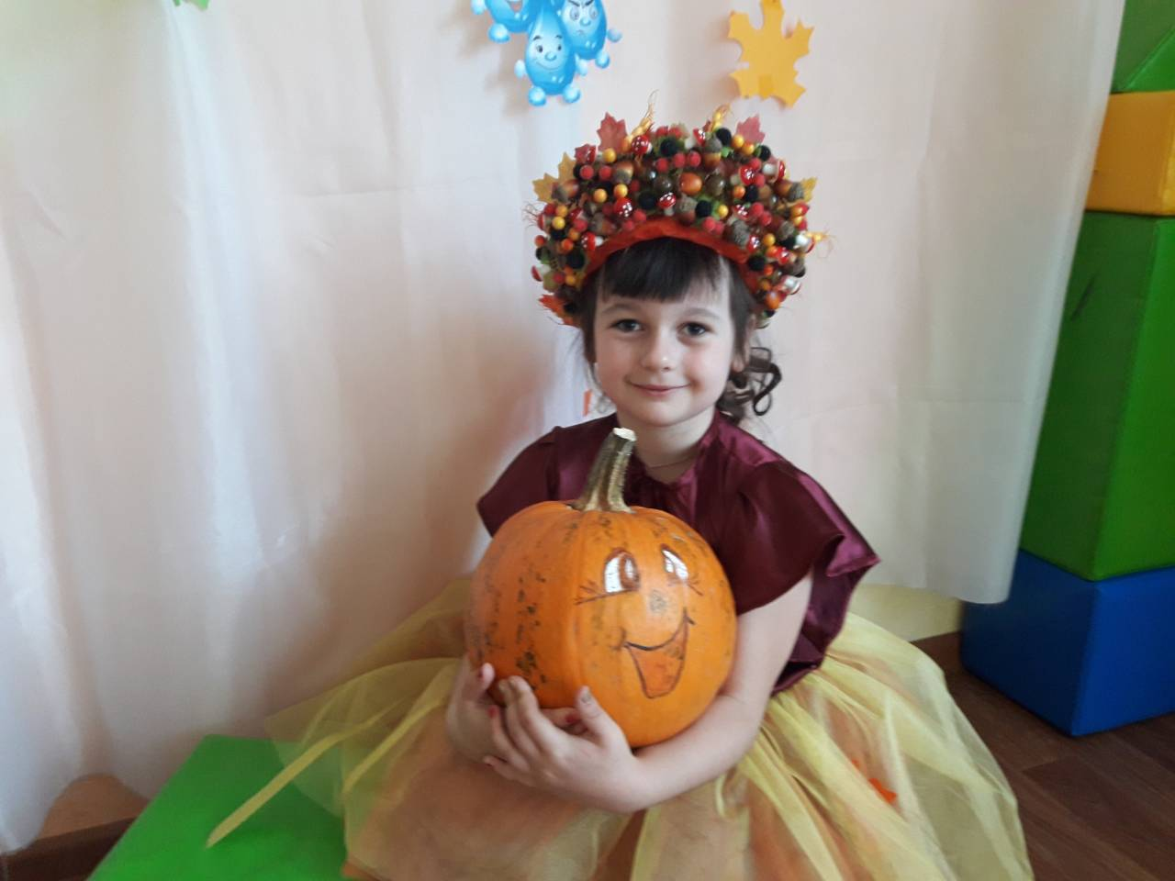
Осень:
Меня вы звали? Вот и я!
Здравствуйте, мои друзья!
Спешила к вам сюда, ребята.
Я видеть всех вас очень рада!
Вы любите, когда я прихожу!
Я красоту повсюду навожу!
Учитель:
Мы рады видеть тебя, осень. Присаживайся и будь почетной гостьей.
https://www.youtube.com/watch?v=jycFfb8vzEU
Песня «Осень, милая, шурши!»
Сл. С. Веремеева, муз. М. Еремеевой
Ученик:
Ах, Осень, опять ты врасплох нас застала,
И снова надела наряд расписной.
Приносишь с собой ты печальную скрипку,
Чтоб грустный мотив над полями звучал.
Но мы тебя, Осень, встречаем с улыбкой
И всех приглашаем на праздничный бал.
 https://www.youtube.com/watch?v=7Q25y-i6QnE
Танец с осенними листочками
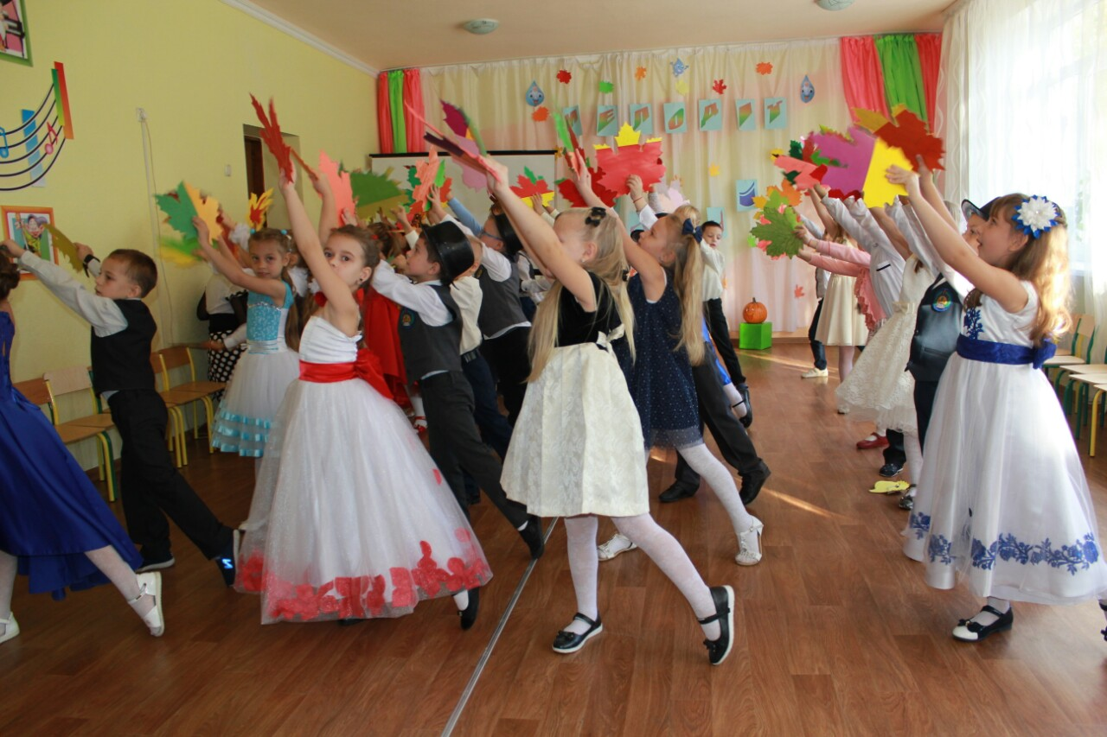
Учитель:
- Все немножко подустали.
Давайте поиграем в игру «Что растет в огороде?».
Я буду задавать вопросы, а вы — отвечать «да» или «нет».
— Растет капуста в огороде?
- Да!
— Краснеет помидор всегда?
-Да!
— А лук на грядке зеленеет?
-Да!
— Картошка в огороде зреет?
- Да!
— И на траве, как на подушке, растет зеленая лягушка?
- Нет!
— Есть в огороде перец сладкий?
- Да!
— И кабачок растет на грядке?
- Да!
— Морковка выстроилась в ряд?
- Да!
— Растет на грядках шоколад?
- Нет!
— Растут укроп, фасоль, горох?
- Да!
— Растет большой и злой бульдог?
- Нет!
- Растет ли репка в огороде?

Музыкальная заставка
Ирина Тулякова «Музыка к детской сказке» 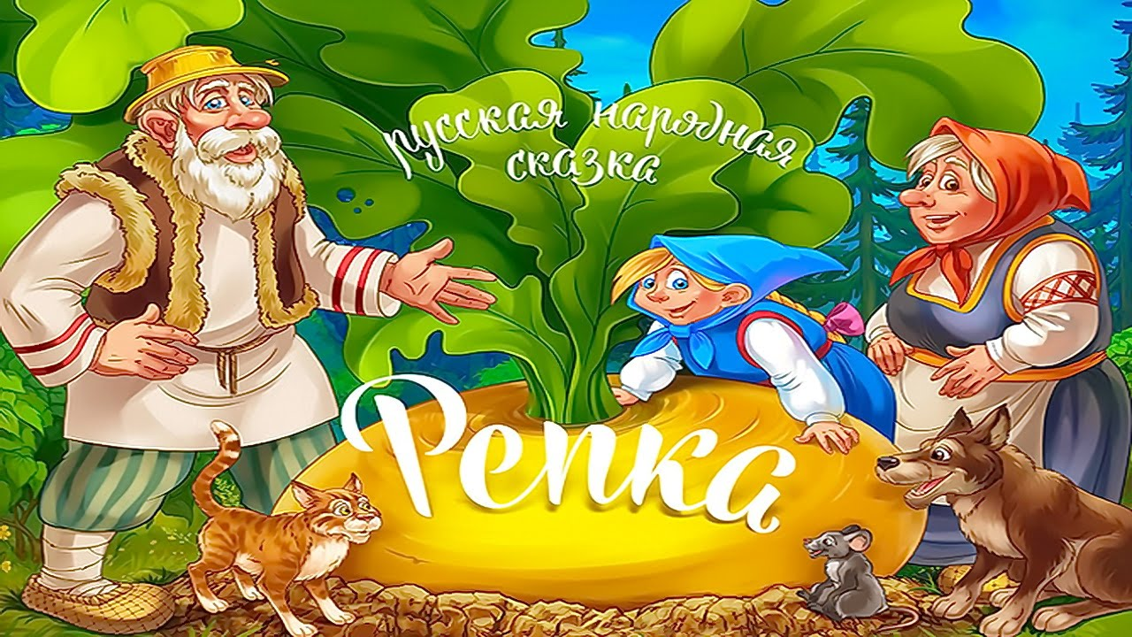
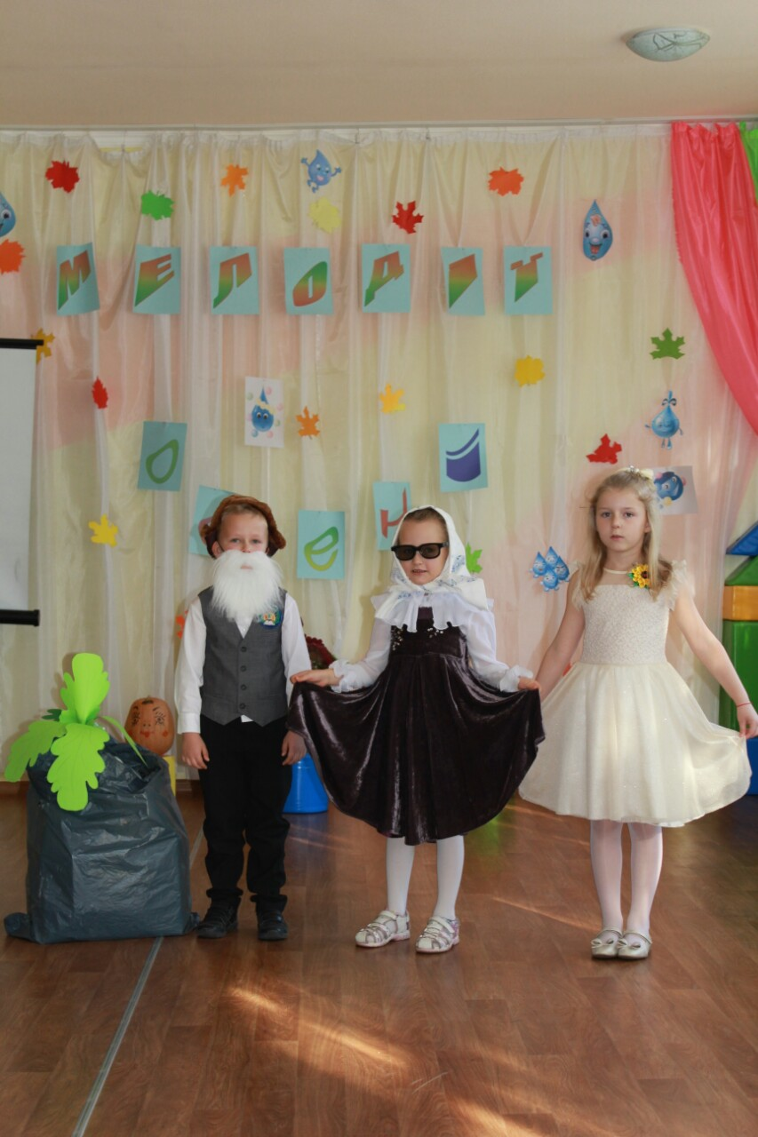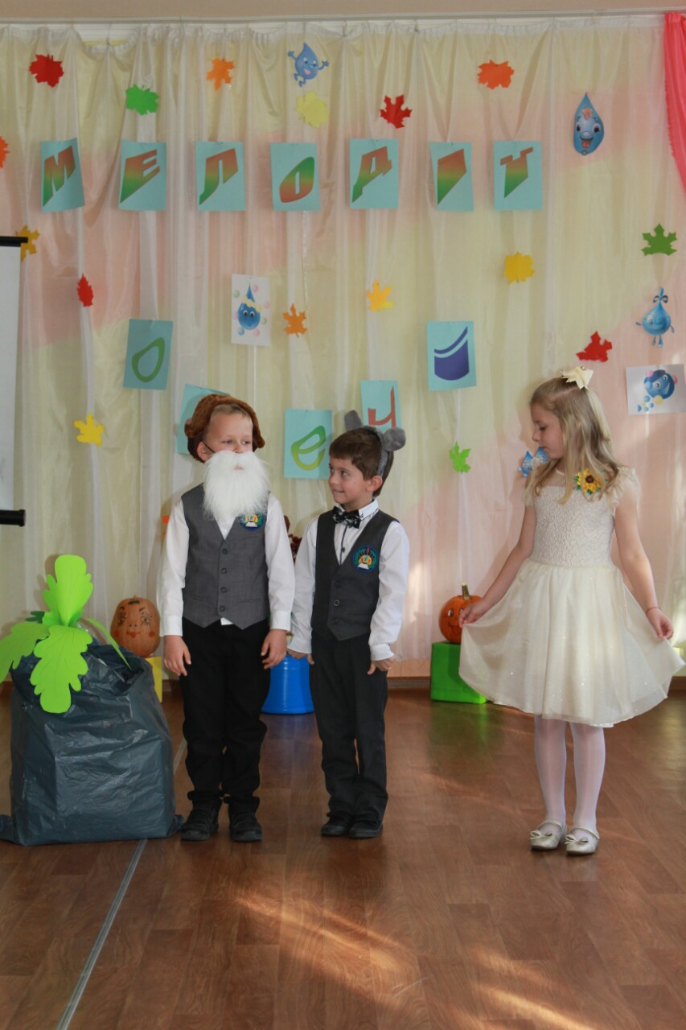
Ведущий:
- Открываем занавес.
Раз. И два. И три!
Новую про репку
Сказку посмотри.
Как-то в день весенний
Дед наш не забыл
И на огороде
Репку посадил.
Наступила осень.
Урожай снимать
своих домашних
Стал дедуля звать.
Дед (бабке):
- Жёнушка родная,
Выйди, помоги.
Уродилась репка,
Будто что внутри.
Бабка:
- Ты чего, дедуля,
С дуба что ль упал?
Мне ж в земле копаться
Маникюр мешал!
Сейчас к тому же
На массаж спешу.
Внучка – в интернете.
Я же ухожу!
Ведущий:
- Дедушка отважно внученьку зовёт.
А в ответ он слышит…
Внучка:
- Номер не пройдёт!
Мне ещё уроки
Делать два часа.
Наступила грусти
В жизни полоса!
Дед:
- Что ж, придётся Жучку
Вместо вас позвать.
Жучка:
- А зачем мне репка?
Мне пора гулять!

Дед:
- Ну, осталось Мурку
Только попросить.
Мурка:
- А мне спать охота,
Как ты мог забыть?
По ночам концерты
Я люблю давать.
А сейчас мне нужно
Час-другой лежать!
Ведущий:
- И один оставшись,
Дед наш загрустил.
Даже про мышонка
С горя он забыл.
А грызун тот мелкий
Взял и прибежал.
Мышонок:
- Что случилось, дедка?
Слышал я, аврал?
Мы с тобой отлично
Справимся вдвоём.
Песенку «Эй, ухнем!»
Мы сейчас споём.
(Вытащили репку и обнаружили мешок).
Мышонок:
- Ничего себе дела!
Это что за ерунда?
Золота, гляди, мешок
Вот ведь чудо-огород!
Дед:
- Мы теперь, мышонок мой,
Заживём вдвоём с тобой! (Все бегут за дедом).
Все хором:
- Ты прости, дедуля, нас
Это всё в последний раз.
Жизнь чтоб снова нам начать,
Тратить будем, помогать!
Ведущий:
- Дед простил,
Да только он
Деньги все отнёс…
В детдом!
(Раздается стук)
Ученик:
Ой, кто стучится за окном?
Видно, просится к нам в дом
Со двора да в сени –
Это дождь осенний!

https://www.youtube.com/watch?v=g-k_vU5c3ZY
Танец «Дождик»
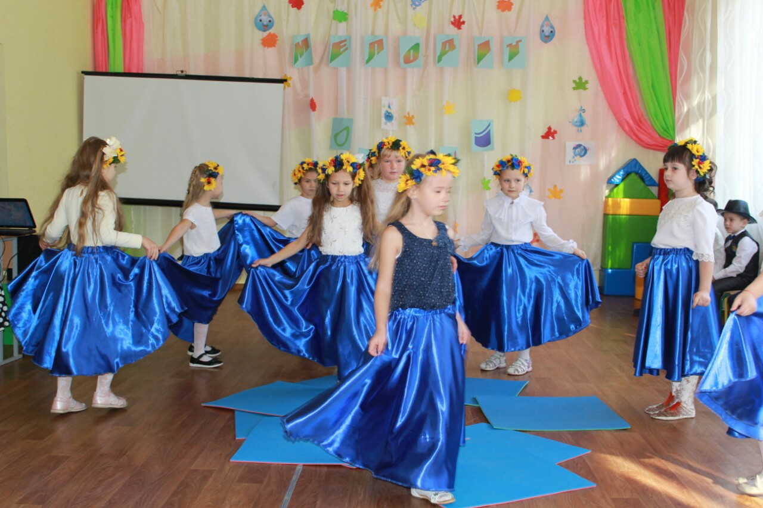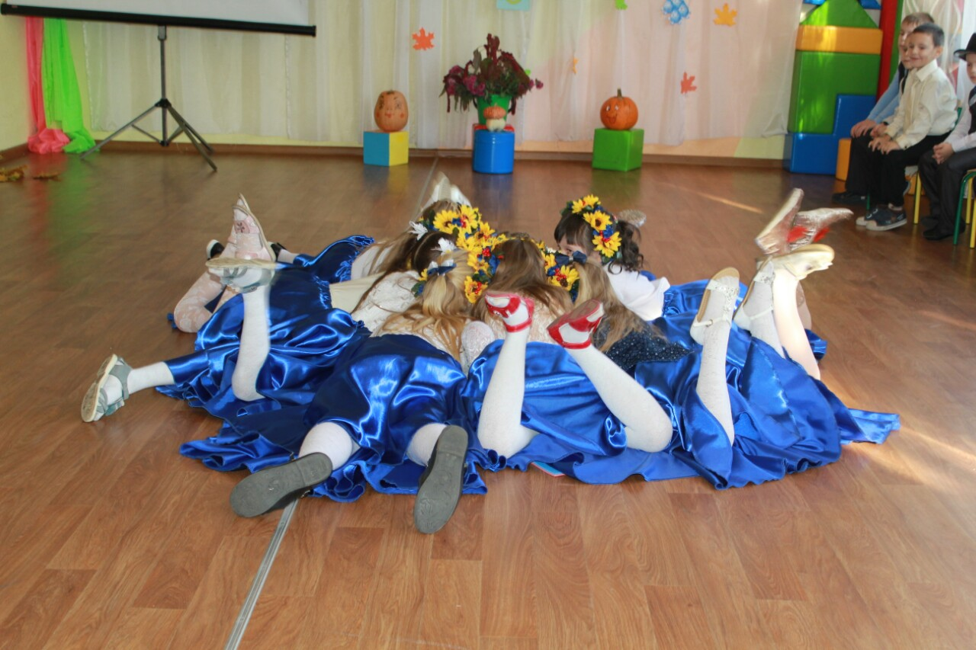
Учитель:
Дождик природе очень нужен, чтоб урожай вырос хороший и богатый.
Игра на внимание
Посмотрим, кто из вас сообразительный. Встаньте ВСЕ. Если вы услышите в моем списке несъедобное, то топайте ногами, а услышите съедобное, хлопайте в ладоши.
огурец | ручка | осень | цветок | петрушка
мухомор | лук | подушка | лягушка | удочка
помидор | смородина | масленок | опенок | рыба
кнопка | перец | листик | ежевика | сад
Ученик:
Опустел наш школьный сад
Паутинки вдаль летят,
И на южный край земли
Протянулись журавли.
Ученик:
Утром мы во двор войдём –
Листья сыплются дождём,
Под ногами шелестят
И летят, летят, летят.
Ученик:
Листопад,
Листопад!
Птицы жёлтые летят…
Может, и не птицы это
Собрались в далёкий путь?
Ученик:
Может, это
Просто лето
Улетает отдохнуть?
Отдохнёт,
Сил наберётся
И обратно к нам
Вернётся.
https://www.youtube.com/watch?v=_mMW45U4QEU
Песня «Осень»
Ученик:
В вальсе закружилась
Осень золотая.
Заглянула в школу
На осенний бал.
Пусть кружатся пары
На глазах у вас.
Вальс осенний, нежный
Прозвучит сейчас.
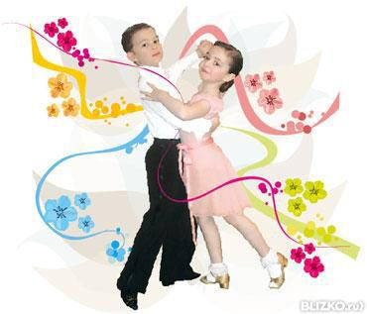https://www.youtube.com/watch?v=QTBFoXCRttM
Слова и музыка Людмилы Горцуевой «Самый нежный вальс»
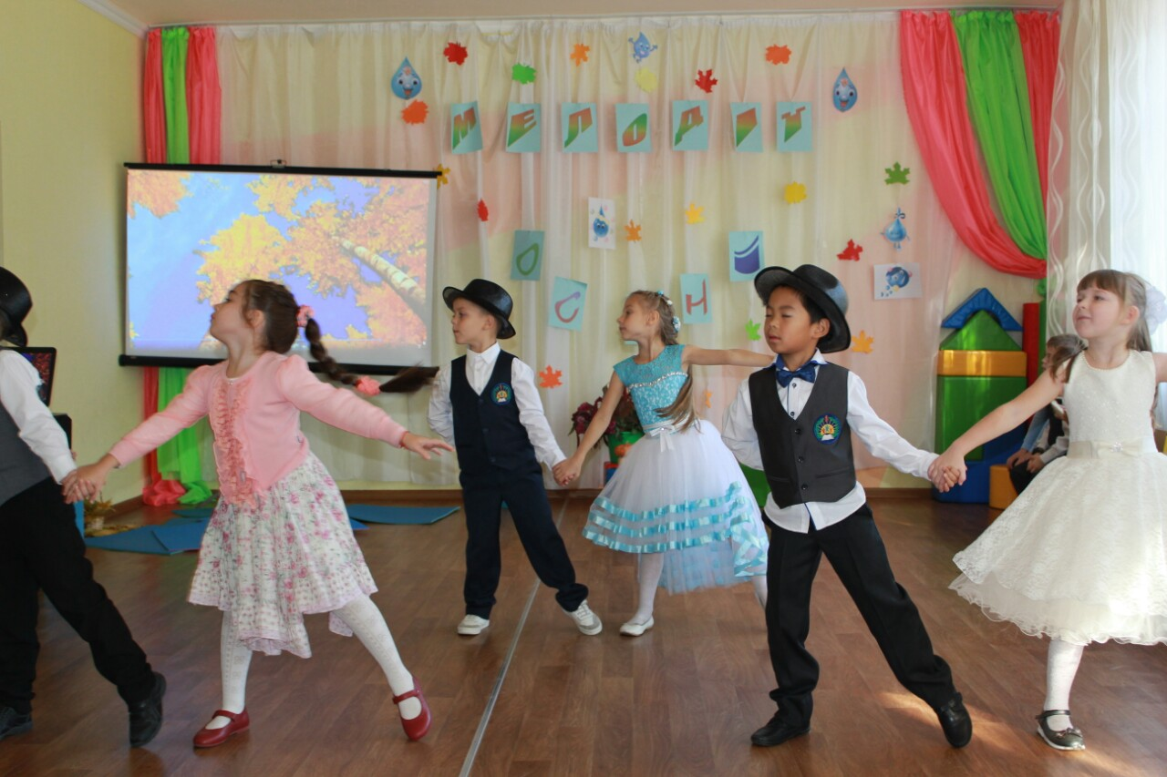

Учитель:
Наступила осень, пожелтел наш сад
Листики на клене золотом горят.
Всех прошу закрыть глаза
Начинаем чудеса!
Превратятся пусть листочки, желтые и красные,
В яблоки душистые, сочные, прекрасные!
(Меняют корзину)

1,2,3,4,5! Глазки можно открывать!
Отвечайте, без запинки,
Что вы видите в корзинке?

Дети:
- Яблоки!
Осень:
До чего же хороши!
Угощайтесь, малыши!
Что ж, пришла пора прощаться,
Дел немало у меня.
Всем желаю я здоровья
До свидания, друзья!

Учитель:
Уходит осень щедрая от нас.
Её теплом мы были все согреты.
И пусть останется в сердцах у вас
Наш бал, прошедший в зале этом!

https://www.youtube.com/watch?v=111xoc3krDE
Слова: Ларисы Ратич
Музыка: Анны Олейниковой «Ласковая осень



